Activité 3 : Bien différencier masse volumique et concentration en masse.
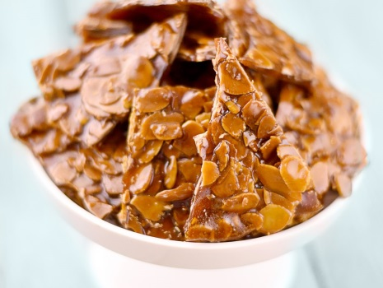
Recette de la nougatine :
1ère étape : Commencer par préparer un sirop en dissolvant 900g de sucre dans 500mL d’eau portée à ébullition puis laissez refroidir. Vous devez obtenir un volume total d’environ 700mL pour une masse de 0,92kg.
2ème étape : Introduire 30cL de votre sirop dans une casserole. Ajouter 200g d’amande effilée. Faire chauffer jusqu’à formation d’un caramel. Desservir sur une grille recouverte de papier sulfurisé et étaler avant refroidissement
- A l’aide de la première étape, déterminer la concentration en masse de sucre du sirop, puis sa masse volumique.
- Dans la deuxième étape, quelle masse de sirop de glucose faut-il peser ? A quelle masse de sucre cela correspond-il ?
- Quelle est la différence entre la dissolution du sucre de la première étape et la formation du caramel dans la deuxième ?

Activité 3 : Bien différencier masse volumique et concentration en masse.
Recette de la nougatine :
1ère étape : Commencer par préparer un sirop en dissolvant 900g de sucre dans 500mL d’eau portée à ébullition puis laissez refroidir. Vous devez obtenir un volume total d’environ 700mL pour une masse de 0,92kg.
2ème étape : Introduire 30cL de votre sirop dans une casserole. Ajouter 200g d’amande effilée. Faire chauffer jusqu’à formation d’un caramel. Desservir sur une grille recouverte de papier sulfurisé et étaler avant refroidissement
- A l’aide de la première étape, déterminer la concentration en masse de sucre du sirop, puis sa masse volumique.
- Dans la deuxième étape, quelle masse de sirop de glucose faut-il peser ? A quelle masse de sucre cela correspond-il ?
- Quelle est la différence entre la dissolution du sucre de la première étape et la formation du caramel dans la deuxième ?

Activité 3 : Bien différencier masse volumique et concentration en masse.
Recette de la nougatine :
1ère étape : Commencer par préparer un sirop en dissolvant 900g de sucre dans 500mL d’eau portée à ébullition puis laissez refroidir. Vous devez obtenir un volume total d’environ 700mL pour une masse de 0,92kg.
2ème étape : Introduire 30cL de votre sirop dans une casserole. Ajouter 200g d’amande effilée. Faire chauffer jusqu’à formation d’un caramel. Desservir sur une grille recouverte de papier sulfurisé et étaler avant refroidissement
- A l’aide de la première étape, déterminer la concentration en masse de sucre du sirop, puis sa masse volumique.
- Dans la deuxième étape, quelle masse de sirop de glucose faut-il peser ? A quelle masse de sucre cela correspond-il ?
- Quelle est la différence entre la dissolution du sucre de la première étape et la formation du caramel dans la deuxième ?

Activité 3 : Bien différencier masse volumique et concentration en masse.
Recette de la nougatine :
1ère étape : Commencer par préparer un sirop en dissolvant 900g de sucre dans 500mL d’eau portée à ébullition puis laissez refroidir. Vous devez obtenir un volume total d’environ 700mL pour une masse de 0,92kg.
2ème étape : Introduire 30cL de votre sirop dans une casserole. Ajouter 200g d’amande effilée. Faire chauffer jusqu’à formation d’un caramel. Desservir sur une grille recouverte de papier sulfurisé et étaler avant refroidissement
- A l’aide de la première étape, déterminer la concentration en masse de sucre du sirop, puis sa masse volumique.
- Dans la deuxième étape, quelle masse de sirop de glucose faut-il peser ? A quelle masse de sucre cela correspond-il ?
- Quelle est la différence entre la dissolution du sucre de la première étape et la formation du caramel dans la deuxième ?

